AKDENİZ İHRACATÇI BİRLİKLERİ
GENEL SEKRETERLİĞİ

YAŞ MEYVE SEBZE
İHRACATÇILARI BİRLİĞİ
DEĞERLENDİRME RAPORU

TÜRKİYE GENELİ
( 2010 / 2011 OCAK HAZİRAN DÖNEMİ)

ADRES : Adres: Limonluk Mah. 36. Cadde No: 4 33120 Yenişehir / MERSİN
TEL : 0 ( 324 ) 325 37 37 FAX : 0 ( 324 ) 325 41 42
WEB : www.akib.org.tr e – posta : akib@akib.org.tr

HAZIRLAYAN : TARIM ŞUBESİ

Rapor Tarihi : 04.07.2011

Yaş Meyve Sebze ve Narenciye’de 2011 yılı ilk altı ayında bir önceki yılın aynı dönemine göre miktarda % 16, değerde ise % 9’luk bir artış meydana gelmiştir. Gruplar içerisinde; taze sebze miktarda % 10 artış, değerde ise % 2’lik bir düşüşle, 2011 yılı ilk altı ayında 535.196.080 $’lık değerle ilk sırada yer almıştır.

2010 - 2011 ( OCAK - HAZİRAN) DÖNEMİ TÜRKİYE GENELİ
YAŞ MEYVE SEBZE VE NARENCİYE İHRACAT KAYIT RAKAMLARI
 |  |  |  |  | ARTIŞ / AZALIŞ |  | 2011
GRUPLAR | 01.01.2010 / 30.06.2010 |  | 01.01.2011 / 30.06.2011 |  | (%) |  | PAYI (%)
GRUPLAR | MİKTAR (KG) | DEĞER ($) | MİKTAR (KG) | DEĞER ($) | MİKTAR | DEĞER | MİKTAR | DEĞER
 |  |  |  |  | (KG) | ($) | (KG) | ($)
NARENCİYE | 495.906.411 | 346.831.839 | 681.449.770 | 515.408.643 | 37 | 49 | 42 | 43
TAZE SEBZE | 709.786.714 | 547.823.543 | 783.866.750 | 535.196.080 | 10 | -2 | 48 | 45
TAZE MEYVE | 197.591.737 | 202.326.440 | 168.462.330 | 143.527.643 | -15 | -29 | 10 | 12
GENEL TOPLAM | 1.403.284.861 | 1.096.981.822 | 1.633.778.850 | 1.194.132.367 | 16 | 9 | 100 | 100
NOT: Gruplar, 2011 yılı fob($) değerlerine göre sıralanmıştır.

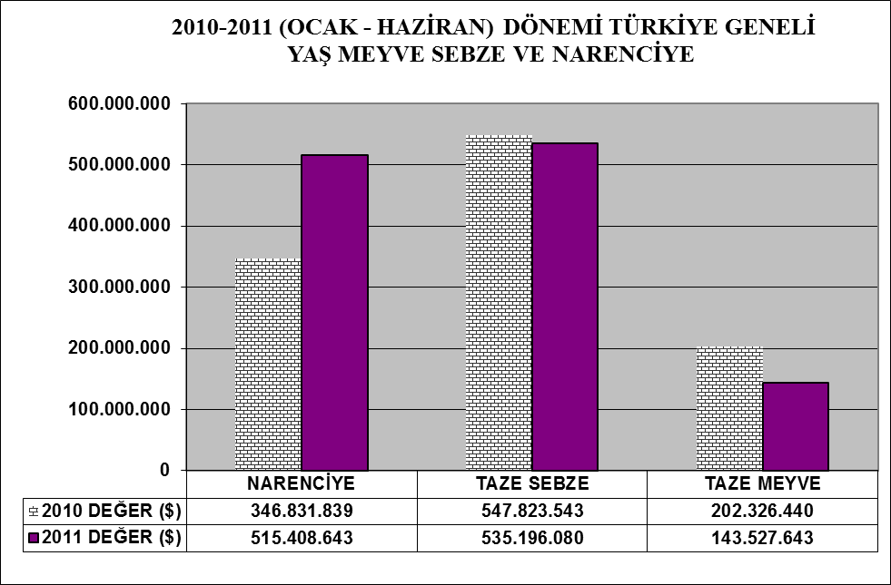

2010 – 2011 (OCAK - HAZİRAN) DÖNEMİ TÜRKİYE GENELİ
YAŞ MEYVE SEBZE VE NARENCİYE'DE İHRACAT YAPILAN İLK 20 ÜLKE
 |  |  |  |  |  | ARTIŞ / AZALIŞ |  | 2011
NO | ÜLKE | 01.01.2010 / 30.06.2010 |  | 01.01.2011 / 30.06.2011 |  | (%) |  | PAYI (%)
NO | ÜLKE | MİKTAR | DEĞER | MİKTAR | DEĞER | MİKTAR | DEĞER | MİKTAR | DEĞER
NO | ÜLKE | (KG) | ($) | (KG) | ($) | (KG) | ($) | (KG) | ($)
1 | RUSYA FEDERASYONU | 458.516.523 | 370.102.271 | 569.635.129 | 431.577.425 | 24 | 17 | 35 | 36
2 | IRAK | 160.417.492 | 78.808.978 | 241.822.574 | 142.998.129 | 51 | 81 | 15 | 12
3 | UKRAYNA | 89.964.786 | 57.956.144 | 116.402.108 | 76.668.296 | 29 | 32 | 7 | 6
4 | ROMANYA | 133.697.871 | 90.379.255 | 111.250.864 | 76.577.419 | -17 | -15 | 7 | 6
5 | ALMANYA | 70.960.652 | 105.392.659 | 50.068.439 | 70.559.060 | -29 | -33 | 3 | 6
6 | BULGARİSTAN | 127.371.821 | 107.914.814 | 90.338.092 | 68.782.133 | -29 | -36 | 6 | 6
7 | İRAN (İSLAM CUM.) | 23.758.085 | 16.774.032 | 74.920.318 | 56.520.524 | 215 | 237 | 5 | 5
8 | SUUDI ARABISTAN | 54.520.557 | 39.088.878 | 69.653.480 | 56.408.141 | 28 | 44 | 4 | 5
9 | GÜRCİSTAN | 22.958.038 | 10.724.182 | 65.990.975 | 21.444.068 | 187 | 100 | 4 | 2
10 | MOLDAVYA | 15.255.412 | 8.306.102 | 32.537.841 | 20.926.689 | 113 | 152 | 2 | 2
11 | AZERBEYCAN-NAHCIVAN | 31.195.857 | 16.938.868 | 38.272.747 | 17.214.648 | 23 | 2 | 2 | 1
12 | POLONYA | 31.384.089 | 26.418.375 | 19.488.183 | 15.677.093 | -38 | -41 | 1 | 1
13 | HOLLANDA | 16.699.436 | 19.317.593 | 12.458.682 | 14.459.829 | -25 | -25 | 1 | 1
14 | SIRBİSTAN | 15.882.445 | 10.689.468 | 17.928.807 | 11.785.014 | 13 | 10 | 1 | 1
15 | ÇEK CUMHURİYETİ | 13.347.399 | 10.971.036 | 12.330.020 | 10.074.071 | -8 | -8 | 1 | 1
16 | BEYAZ RUSYA | 10.243.734 | 8.934.494 | 9.583.585 | 8.493.671 | -6 | -5 | 1 | 1
17 | BİRLEŞİK KRALLIK | 8.311.045 | 13.465.358 | 6.095.758 | 8.467.904 | -27 | -37 | 0 | 1
18 | BOSNA-HERSEK | 15.725.844 | 8.056.782 | 15.476.479 | 7.609.465 | -2 | -6 | 1 | 1
19 | FRANSA | 4.836.516 | 7.469.399 | 3.364.502 | 6.369.119 | -30 | -15 | 0 | 1
20 | İSVEÇ | 2.746.100 | 4.419.248 | 3.238.639 | 6.338.734 | 18 | 43 | 0 | 1
NOT: Ülkeler, 2011 yılı fob($) değerlerine göre sıralanmıştır.

2010 – 2011 (OCAK - HAZİRAN) DÖNEMİ TÜRKİYE GENELİ
YAŞ MEYVE SEBZE VE NARENCİYE'DE İHRACAT YAPILAN İLK 20 MADDE
 |  |  |  |  |  | ARTIŞ / AZALIŞ |  | 2011
NO | MADDE | 01.01.2010 / 30.06.2010 |  | 01.01.2011 / 30.06.2011 |  | (%) |  | PAYI (%)
NO | MADDE | MİKTAR | DEĞER | MİKTAR | DEĞER | MİKTAR | DEĞER | MİKTAR | DEĞER
NO | MADDE | (KG) | ($) | (KG) | ($) | (KG) | ($) | (KG) | ($)
1 | DOMATES | 488.049.861 | 414.368.268 | 471.489.947 | 375.322.948 | -3 | -9 | 29 | 31
2 | LİMON | 195.792.769 | 140.709.312 | 237.685.748 | 184.515.539 | 21 | 31 | 15 | 15
3 | PORTAKAL | 107.792.950 | 75.358.379 | 217.869.159 | 164.836.550 | 102 | 119 | 13 | 14
4 | MANDARİN | 96.829.989 | 69.139.014 | 131.680.064 | 98.431.845 | 36 | 42 | 8 | 8
5 | GREYFURT | 95.407.985 | 61.541.414 | 94.201.370 | 67.592.020 | -1 | 10 | 6 | 6
6 | BİBER | 39.165.218 | 44.180.097 | 48.580.552 | 52.115.851 | 24 | 18 | 3 | 4
7 | KİRAZ.VİŞNE | 40.415.446 | 99.428.286 | 15.435.373 | 44.565.016 | -62 | -55 | 1 | 4
8 | HIYAR.KORNİŞON | 42.507.878 | 31.691.205 | 35.516.278 | 27.513.913 | -16 | -13 | 2 | 2
9 | ÇİLEK | 25.538.529 | 27.966.298 | 20.569.463 | 20.149.225 | -19 | -28 | 1 | 2
10 | ELMA | 44.946.257 | 18.690.348 | 41.948.953 | 18.524.615 | -7 | -1 | 3 | 2
11 | NAR | 15.189.249 | 13.739.526 | 20.078.097 | 18.122.207 | 32 | 32 | 1 | 2
12 | KABAK | 17.481.007 | 13.119.724 | 21.723.246 | 16.443.925 | 24 | 25 | 1 | 1
13 | SOĞAN.ŞALOT | 43.425.870 | 9.692.969 | 66.295.852 | 15.714.578 | 53 | 62 | 4 | 1
14 | PATATES | 16.841.062 | 3.288.229 | 74.942.943 | 13.978.850 | 345 | 325 | 5 | 1
15 | KAYISI | 16.569.332 | 15.441.953 | 15.956.602 | 13.920.425 | -4 | -10 | 1 | 1
16 | KARPUZ | 29.086.449 | 4.961.407 | 34.534.741 | 10.075.095 | 19 | 103 | 2 | 1
17 | HAVUÇ.TURP | 32.508.165 | 6.333.162 | 33.546.979 | 6.681.380 | 3 | 5 | 2 | 1
18 | PATLICAN | 6.412.959 | 5.657.183 | 7.640.959 | 6.652.954 | 19 | 18 | 0 | 1
19 | MANTAR | 275.604 | 4.875.739 | 216.512 | 5.974.059 | -21 | 23 | 0 | 1
20 | ŞEFTALİ | 9.484.636 | 7.148.808 | 7.542.548 | 5.596.391 | -20 | -22 | 0 | 0
NOT: Maddeler, 2011 yılı fob($) değerlerine göre sıralanmıştır.

2011 yılı ilk altı ayında Yaş Meyve’de Türkiye geneli en fazla ihracatı yapılan ürün değerde 44.565.016 $ ve miktarda 15.435.373 kg. ile kiraz,vişne olmuştur. Bunu sırasıyla çilek, elma ve nar izlemiştir.

2010 - 2011 (OCAK - HAZİRAN) DÖNEMİ TÜRKİYE GENELİ
YAŞ MEYVE'DE İLK 10 MADDE
 |  |  |  |  |  | ARTIŞ / AZALIŞ |  | 2011
NO | MADDE | 01.01.2010 / 30.06.2010 |  | 01.01.2011 / 30.06.2011 |  | (%) |  | PAYI (%)
NO | MADDE | MİKTAR (KG) | DEĞER ($) | MİKTAR (KG) | DEĞER ($) | MİKTAR | DEĞER | MİKTAR | DEĞER
 |  |  |  |  |  | (KG) | ($) | (KG) | ($)
1 | KİRAZ.VİŞNE | 40.415.446 | 99.428.286 | 15.435.373 | 44.565.016 | -62 | -55 | 9 | 31
2 | ÇİLEK | 25.538.529 | 27.966.298 | 20.569.463 | 20.149.225 | -19 | -28 | 12 | 14
3 | ELMA | 44.946.257 | 18.690.348 | 41.948.953 | 18.524.615 | -7 | -1 | 25 | 13
4 | NAR | 15.189.249 | 13.739.526 | 20.078.097 | 18.122.207 | 32 | 32 | 12 | 13
5 | KAYISI | 16.569.332 | 15.441.953 | 15.956.602 | 13.920.425 | -4 | -10 | 9 | 10
6 | KARPUZ | 29.086.449 | 4.961.407 | 34.534.741 | 10.075.095 | 19 | 103 | 20 | 7
7 | ŞEFTALİ | 9.484.636 | 7.148.808 | 7.542.548 | 5.596.391 | -20 | -22 | 4 | 4
8 | ERİK | 3.516.765 | 4.010.908 | 3.056.308 | 3.875.479 | -13 | -3 | 2 | 3
9 | AYVA | 2.420.211 | 2.262.423 | 3.889.462 | 3.197.324 | 61 | 41 | 2 | 2
10 | KAVUN | 5.510.218 | 3.292.035 | 3.182.701 | 1.810.489 | -42 | -45 | 2 | 1
NOT: Maddeler, 2011 yılı fob($) değerlerine göre sıralanmıştır.

2010 – 2011 (OCAK - HAZİRAN) DÖNEMİ TÜRKİYE GENELİ
YAŞ MEYVE'DE İHRACAT YAPILAN İLK 20 ÜLKE
 |  |  |  |  |  | ARTIŞ / AZALIŞ |  | 2011
NO | ÜLKE | 01.01.2010 / 30.06.2010 |  | 01.01.2011 / 30.06.2011 |  | (%) |  | PAYI (%)
NO | ÜLKE | 01.01.2010 / 31.03.2010 | DEĞER | MİKTAR | DEĞER | MİKTAR | DEĞER | MİKTAR | DEĞER
NO | ÜLKE | (KG) | ($) | (KG) | ($) | (KG) | ($) | (KG) | ($)
1 | RUSYA FEDERASYONU | 34.056.497 | 42.644.044 | 30.679.879 | 32.615.509 | -10 | -24 | 18 | 23
2 | ALMANYA | 17.221.320 | 44.636.408 | 12.330.488 | 24.491.511 | -28 | -45 | 7 | 17
3 | IRAK | 55.196.820 | 18.164.579 | 52.834.296 | 19.194.600 | -4 | 6 | 31 | 13
4 | BULGARİSTAN | 22.108.383 | 26.698.331 | 13.883.402 | 15.957.124 | -37 | -40 | 8 | 11
5 | ROMANYA | 12.301.257 | 7.845.732 | 9.743.240 | 6.200.389 | -21 | -21 | 6 | 4
6 | İRAN (İSLAM CUM.) | 6.775.404 | 4.527.047 | 8.059.145 | 4.665.550 | 19 | 3 | 5 | 3
7 | BİRLEŞİK KRALLIK | 2.249.373 | 7.593.003 | 1.962.800 | 3.720.567 | -13 | -51 | 1 | 3
8 | İSVEÇ | 980.753 | 2.330.048 | 1.151.652 | 3.237.434 | 17 | 39 | 1 | 2
9 | HOLLANDA | 4.188.017 | 7.357.844 | 2.870.402 | 3.067.450 | -31 | -58 | 2 | 2
10 | İTALYA | 2.067.632 | 6.174.814 | 666.267 | 2.823.034 | -68 | -54 | 0 | 2
11 | BELÇİKA | 884.025 | 4.906.205 | 497.985 | 2.649.650 | -44 | -46 | 0 | 2
12 | UKRAYNA | 3.896.544 | 2.980.268 | 3.939.418 | 2.520.518 | 1 | -15 | 2 | 2
13 | SUUDI ARABISTAN | 4.355.460 | 2.731.778 | 3.009.002 | 2.065.796 | -31 | -24 | 2 | 1
14 | AZERBEYCAN-NAHCIVAN | 2.176.930 | 1.164.550 | 3.609.103 | 1.999.747 | 66 | 72 | 2 | 1
15 | NORVEÇ | 655.101 | 2.197.787 | 496.476 | 1.992.215 | -24 | -9 | 0 | 1
16 | POLONYA | 2.026.971 | 1.784.387 | 3.131.003 | 1.976.953 | 54 | 11 | 2 | 1
17 | GÜRCİSTAN | 776.852 | 402.418 | 3.676.335 | 1.455.603 | 373 | 262 | 2 | 1
18 | ÇEK CUMHURİYETİ | 1.857.340 | 587.670 | 3.005.870 | 1.319.694 | 62 | 125 | 2 | 1
19 | MOLDAVYA | 662.636 | 542.581 | 1.544.251 | 1.244.442 | 133 | 129 | 1 | 1
20 | KUZEY KIBRIS TÜRK CU | 1.301.684 | 1.377.120 | 1.189.102 | 1.174.184 |  |  | 1 | 1
NOT: Ülkeler, 2011 yılı fob($) değerlerine göre sıralanmıştır.

2011 yılı ilk altı ayında Yaş Sebze’de Türkiye geneli en fazla ihracatı yapılan ürün değerde 375.322.948 $ ve miktarda 471.489.947 kg. ile domates olmuştur. Bunu sırasıyla biber, hıyar-kornişon ve kabak izlemiştir

2010 - 2011 (OCAK - HAZİRAN) DÖNEMİ TÜRKİYE GENELİ
YAŞ SEBZE'DE İLK 10 MADDE
 |  |  |  |  |  | ARTIŞ / AZALIŞ |  | 2011
NO | MADDE | 01.01.2010 / 30.06.2010 |  | 01.01.2011 / 30.06.2011 |  | (%) |  | PAYI (%)
NO | MADDE | MİKTAR (KG) | DEĞER ($) | MİKTAR (KG) | DEĞER ($) | MİKTAR | DEĞER | MİKTAR | DEĞER
 |  |  |  |  |  | (KG) | ($) | (KG) | ($)
1 | DOMATES | 488.049.861 | 414.368.268 | 471.489.947 | 375.322.948 | -3 | -9 | 60 | 70
2 | BİBER | 39.165.218 | 44.180.097 | 48.580.552 | 52.115.851 | 24 | 18 | 6 | 10
3 | HIYAR.KORNİŞON | 42.507.878 | 31.691.205 | 35.516.278 | 27.513.913 | -16 | -13 | 5 | 5
4 | KABAK | 17.481.007 | 13.119.724 | 21.723.246 | 16.443.925 | 24 | 25 | 3 | 3
5 | SOĞAN.ŞALOT | 43.425.870 | 9.692.969 | 66.295.852 | 15.714.578 | 53 | 62 | 8 | 3
6 | PATATES | 16.841.062 | 3.288.229 | 74.942.943 | 13.978.850 | 345 | 325 | 10 | 3
7 | HAVUÇ.TURP | 32.508.165 | 6.333.162 | 33.546.979 | 6.681.380 | 3 | 5 | 4 | 1
8 | PATLICAN | 6.412.959 | 5.657.183 | 7.640.959 | 6.652.954 | 19 | 18 | 1 | 1
9 | MANTAR | 275.604 | 4.875.739 | 216.512 | 5.974.059 | -21 | 23 | 0 | 1
10 | PIRASA | 10.126.260 | 5.203.738 | 8.321.968 | 4.488.459 | -18 | -14 | 1 | 1
NOT: Maddeler, 2011 yılı fob($) değerlerine göre sıralanmıştır.

2010 – 2011 (OCAK - HAZİRAN) DÖNEMİ TÜRKİYE GENELİ
YAŞ SEBZE'DE İHRACAT YAPILAN İLK 20 ÜLKE
 |  |  |  |  |  | ARTIŞ / AZALIŞ |  | 2011
NO | ÜLKE | 01.01.2010 / 30.06.2010 |  | 01.01.2011 / 30.06.2011 |  | (%) |  | PAYI (%)
NO | ÜLKE | MİKTAR | DEĞER | MİKTAR | DEĞER | MİKTAR | DEĞER | MİKTAR | DEĞER
NO | ÜLKE | (KG) | ($) | (KG) | ($) | (KG) | ($) | (KG) | ($)
1 | RUSYA FEDERASYONU | 304.246.417 | 237.957.836 | 362.961.713 | 265.980.062 | 19 | 12 | 46 | 50
2 | BULGARİSTAN | 91.245.538 | 74.079.587 | 62.668.683 | 44.917.065 | -31 | -39 | 8 | 8
3 | ROMANYA | 70.946.945 | 49.430.743 | 58.919.214 | 38.897.741 | -17 | -21 | 8 | 7
4 | ALMANYA | 37.864.280 | 49.270.826 | 24.352.957 | 35.539.524 | -36 | -28 | 3 | 7
5 | UKRAYNA | 43.564.226 | 24.630.081 | 52.161.643 | 28.050.964 | 20 | 14 | 7 | 5
6 | MOLDAVYA | 9.458.262 | 5.148.440 | 25.516.671 | 16.154.777 | 170 | 214 | 3 | 3
7 | GÜRCİSTAN | 17.599.355 | 7.216.281 | 53.226.702 | 13.113.280 | 202 | 82 | 7 | 2
8 | AZERBEYCAN-NAHCIVAN | 20.802.448 | 9.651.630 | 28.695.444 | 10.609.297 | 38 | 10 | 4 | 2
9 | IRAK | 23.682.204 | 5.213.536 | 41.155.916 | 10.082.857 | 74 | 93 | 5 | 2
10 | HOLLANDA | 4.937.952 | 7.129.254 | 4.598.120 | 7.786.650 | -7 | 9 | 1 | 1
11 | POLONYA | 12.100.831 | 12.681.610 | 7.366.659 | 7.326.529 | -39 | -42 | 1 | 1
12 | BOSNA-HERSEK | 9.955.970 | 4.745.135 | 10.168.914 | 4.942.095 | 2 | 4 | 1 | 1
13 | BEYAZ RUSYA | 5.593.335 | 5.231.332 | 5.168.793 | 4.939.730 | -8 | -6 | 1 | 1
14 | FRANSA | 2.471.149 | 5.425.733 | 1.756.118 | 4.887.933 | -29 | -10 | 0 | 1
15 | İSVİÇRE | 2.797.092 | 4.498.259 | 2.738.128 | 4.766.237 | -2 | 6 | 0 | 1
16 | ÇEK CUMHURİYETİ | 4.514.898 | 5.456.781 | 3.267.728 | 4.443.666 | -28 | -19 | 0 | 1
17 | YUNANİSTAN | 3.085.307 | 2.976.741 | 3.918.062 | 4.122.918 | 27 | 39 | 0 | 1
18 | KOSOVA | 9.839.637 | 4.613.245 | 7.822.700 | 3.870.971 | -20 | -16 | 1 | 1
19 | AVUSTURYA | 4.339.077 | 5.039.393 | 3.333.525 | 3.673.521 | -23 | -27 | 0 | 1
20 | BİRLEŞİK KRALLIK | 1.900.415 | 2.799.806 | 2.427.325 | 3.541.025 | 28 | 26 | 0 | 1
NOT: Ülkeler, 2011 yılı fob($) değerlerine göre sıralanmıştır.

Narenciye’de 2011 yılı ilk altı ayında bir önceki yılın aynı aylarına göre değerde % 37 miktarda ise % 49’luk bir artış meydana gelmiştir. Narenciye içerisinde limon miktarda %21 değerde % 31’lik bir artış göstermiş olup, 2011 yılı ilk altı ayında 184.515.539 $’lık değerle ilk sırada yer almıştır.

2010- 2011 (OCAK - HAZİRAN) DÖNEMİ TÜRKİYE GENELİ
NARENCİYE İHRACAT KAYIT RAKAMLARI
 |  |  |  |  | ARTIŞ / AZALIŞ |  | 2011
MADDE | 01.01.2010 / 30.06.2010 |  | 01.01.2011 / 30.06.2011 |  | (%) |  | PAYI (%)
MADDE | MİKTAR | DEĞER | MİKTAR | DEĞER | MİKTAR | DEĞER | MİKTAR | DEĞER
MADDE | (KG) | ($) | (KG) | ($) | (KG) | ($) | (KG) | ($)
MANDARİN | 96.829.989 | 69.139.014 | 131.680.064 | 98.431.845 | 36 | 42 | 19 | 19
PORTAKAL | 107.792.950 | 75.358.379 | 217.869.159 | 164.836.550 | 102 | 119 | 32 | 32
LİMON | 195.792.769 | 140.709.312 | 237.685.748 | 184.515.539 | 21 | 31 | 35 | 36
GREYFURT | 95.407.985 | 61.541.414 | 94.201.370 | 67.592.020 | -1 | 10 | 14 | 13
DİĞER TURUNÇGİLLER | 82.718 | 83.720 | 13.430 | 32.689 | -84 | -61 | 0 | 0
NARENCİYE TOPLAMI | 495.906.411 | 346.831.839 | 681.449.770 | 515.408.643 | 37 | 49 | 100 | 100
Not: Maddeler 2011 yılı fob ($) değerlerine göre sıralanmıştır.

2009-2010 SEZONU VE 2010-2011 SEZONU (01 EYLÜL - 30 HAZİRAN)
TÜRKİYE GENELİ NARENCİYE İHRACAT KAYIT RAKAMLARI
 |  |  |  |  | ARTIŞ / AZALIŞ |  | 2011
 | 01.09.2009 - 30.06.2010 |  | 01.09.2010 - 30.06.2011 |  | (%) |  | PAYI (%)
MAL |  |  |  |  | MİKTAR | DEĞER | MİKTAR | DEĞER
GRUBU | MİKTAR (KG) | DEĞER ($) | MİKTAR (KG) | DEĞER ($) | (KG) | ($) | (KG) | ($)
LİMON | 417.857.556 | 305.626.186 | 461.236.829 | 352.088.410 | 10 | 15 | 33 | 35
MANDARİN | 327.259.315 | 241.205.812 | 451.552.232 | 311.303.627 | 38 | 29 | 32 | 31
PORTAKAL | 201.324.384 | 142.793.666 | 328.760.898 | 239.234.954 | 63 | 68 | 24 | 24
GREYFURT | 152.442.268 | 102.506.973 | 152.953.825 | 107.150.991 | 0 | 5 | 11 | 11
DİĞER TURUNÇGİLLER | 125.018 | 117.012 | 24.003 | 58.389 | -81 | -50 | 0 | 0
NARENCİYE TOPLAMI | 1.099.008.541 | 792.249.648 | 1.394.527.786 | 1.009.836.371 | 27 | 27 | 100 | 100
NOT: Maddeler, 2011 sezonu fob($) değerlerine göre sıralanmıştır.
2009-2010 sezonu, 01.09.2009 - 31.08.2010 tarihleri arasındadır. 2010-2011 sezonu ile karşılaştırma yapılabilmesi için
30.06.2011'a kadar olan kısım alınmıştır.

2010 – 2011 (OCAK - HAZİRAN) TÜRKİYE GENELİ
NARENCİYE'DE İHRACAT YAPILAN İLK 20 ÜLKE
 |  |  |  |  |  | ARTIŞ / AZALIŞ |  | 2011
NO | ÜLKE | 01.01.2010/ 30.06.2010 |  | 01.01.2011 / 30.06.2011 |  | (%) |  | PAYI (%)
NO | ÜLKE | MİKTAR | DEĞER | MİKTAR | DEĞER | MİKTAR | DEĞER | MİKTAR | DEĞER
NO | ÜLKE | (KG) | ($) | (KG) | ($) | (KG) | ($) | (KG) | ($)
1 | RUSYA FEDERASYONU | 120.213.610 | 89.500.391 | 175.993.537 | 132.981.854 | 46 | 49 | 26 | 26
2 | IRAK | 81.538.469 | 55.430.862 | 147.832.362 | 113.720.673 | 81 | 105 | 22 | 22
3 | SUUDI ARABISTAN | 49.116.731 | 36.029.700 | 65.688.882 | 54.028.037 | 34 | 50 | 10 | 10
4 | İRAN (İSLAM CUM.) | 16.982.541 | 12.243.085 | 66.860.986 | 51.849.215 | 294 | 323 | 10 | 10
5 | UKRAYNA | 42.504.016 | 30.345.796 | 60.301.047 | 46.096.814 | 42 | 52 | 9 | 9
6 | ROMANYA | 50.449.670 | 33.102.780 | 42.609.594 | 31.496.569 | -16 | -5 | 6 | 6
7 | ALMANYA | 15.875.052 | 11.485.425 | 13.384.994 | 10.528.024 | -16 | -8 | 2 | 2
8 | BULGARİSTAN | 14.017.900 | 7.136.895 | 13.786.007 | 7.907.943 | -2 | 11 | 2 | 2
9 | SIRBİSTAN | 10.431.974 | 7.200.757 | 11.290.308 | 7.326.611 | 8 | 2 | 2 | 1
10 | GÜRCİSTAN | 4.581.831 | 3.105.483 | 9.087.939 | 6.875.185 | 98 | 121 | 1 | 1
11 | POLONYA | 17.256.287 | 11.952.378 | 8.990.521 | 6.373.612 | -48 | -47 | 1 | 1
12 | AZERBEYCAN-NAHCIVAN | 8.216.479 | 6.122.688 | 5.968.200 | 4.605.604 | -27 | -25 | 1 | 1
13 | ÇEK CUMHURİYETİ | 6.975.161 | 4.926.586 | 6.056.422 | 4.310.711 | -13 | -13 | 1 | 1
14 | HOLLANDA | 7.573.467 | 4.830.496 | 4.990.160 | 3.605.728 | -34 | -25 | 1 | 1
15 | MOLDAVYA | 5.134.514 | 2.615.081 | 5.476.919 | 3.527.470 | 7 | 35 | 1 | 1
16 | BEYAZ RUSYA | 4.051.390 | 2.993.794 | 3.746.791 | 2.898.020 | -8 | -3 | 1 | 1
17 | MAKEDONYA | 4.459.551 | 2.651.740 | 4.076.055 | 2.441.521 | -9 | -8 | 1 | 0
18 | BOSNA-HERSEK | 4.941.138 | 2.913.551 | 4.622.319 | 2.348.747 | -6 | -19 | 1 | 0
19 | MACARİSTAN | 2.791.778 | 2.002.638 | 2.648.665 | 2.117.354 | -5 | 6 | 0 | 0
20 | URDUN | 198.940 | 108.783 | 2.133.746 | 1.731.843 | 973 | 1.492 | 0 | 0
NOT: Ülkeler, 2011 yılı fob($) değerlerine göre sıralanmıştır.

NARENCİYE'DE ( LİMON, MANDARİN, PORTAKAL, GREYFURT )
EN FAZLA İHRACATIN YAPILDIĞI İLK 5 ÜLKE
ÜLKELER / ÇEŞİTLER | 2010 (OCAK-HAZİRAN) |  | 2011 (OCAK-HAZİRAN) |  | ARTIŞ / AZALIŞ |  | 2011
ÜLKELER / ÇEŞİTLER |  |  |  |  | (%) |  | PAYI (%)
LİMON | MİKTAR (KG) | DEĞER ($) | MİKTAR (KG) | DEĞER ($) | MİKTAR (KG) | DEĞER ($) | MİKTAR (KG) | DEĞER ($)
RUSYA FEDERASYONU | 47.770.004 | 35.539.301 | 58.812.233 | 45.373.783 | 23 | 28 | 25 | 25
SUUDI ARABISTAN | 37.244.567 | 27.103.159 | 48.740.701 | 40.559.121 | 31 | 50 | 21 | 22
IRAK | 16.704.330 | 11.458.445 | 34.252.065 | 27.710.227 | 105 | 142 | 14 | 15
UKRAYNA | 17.764.966 | 12.843.076 | 21.604.518 | 17.433.478 | 22 | 36 | 9 | 9
ROMANYA | 15.757.009 | 10.612.419 | 20.196.247 | 15.346.256 | 28 | 45 | 8 | 8
MANDARİN | MİKTAR (KG) | DEĞER ($) | MİKTAR (KG) | DEĞER ($) | MİKTAR (KG) | DEĞER ($) | MİKTAR (KG) | DEĞER ($)
IRAK | 24.902.803 | 16.878.014 | 45.093.143 | 33.740.315 | 81 | 100 | 34 | 34
RUSYA FEDERASYONU | 21.466.554 | 16.637.280 | 35.643.821 | 26.643.279 | 66 | 60 | 27 | 27
UKRAYNA | 7.324.536 | 5.350.193 | 15.861.123 | 11.691.991 | 117 | 119 | 12 | 12
SUUDI ARABISTAN | 7.890.730 | 6.121.931 | 10.766.875 | 8.620.145 | 36 | 41 | 8 | 9
ROMANYA | 14.085.151 | 9.526.214 | 7.833.437 | 5.960.878 | -44 | -37 | 6 | 6
PORTAKAL | MİKTAR (KG) | DEĞER ($) | MİKTAR (KG) | DEĞER ($) | MİKTAR (KG) | DEĞER ($) | MİKTAR (KG) | DEĞER ($)
IRAK | 37.282.670 | 25.226.631 | 64.824.329 | 49.529.492 | 74 | 96 | 30 | 30
İRAN (İSLAM CUM.) | 12.513.623 | 9.097.106 | 60.782.652 | 47.173.387 | 386 | 419 | 28 | 29
RUSYA FEDERASYONU | 26.123.182 | 19.717.501 | 52.733.633 | 39.732.765 | 102 | 102 | 24 | 24
UKRAYNA | 8.075.620 | 5.748.157 | 11.905.370 | 8.660.919 | 47 | 51 | 5 | 5
GÜRCİSTAN | 3.551.757 | 2.430.588 | 6.924.137 | 5.184.755 | 95 | 113 | 3 | 3
GREYFURT | MİKTAR (KG) | DEĞER ($) | MİKTAR (KG) | DEĞER ($) | MİKTAR (KG) | DEĞER ($) | MİKTAR (KG) | DEĞER ($)
RUSYA FEDERASYONU | 24.787.760 | 17.556.726 | 28.799.850 | 21.223.728 | 16 | 21 | 31 | 31
ROMANYA | 16.819.486 | 10.632.133 | 12.726.349 | 8.868.829 | -24 | -17 | 14 | 13
UKRAYNA | 9.338.894 | 6.404.370 | 10.930.036 | 8.310.426 | 17 | 30 | 12 | 12
ALMANYA | 5.721.986 | 3.792.713 | 6.145.495 | 4.892.954 | 7 | 29 | 7 | 7
POLONYA | 7.442.201 | 4.514.669 | 6.552.440 | 4.707.786 | -12 | 4 | 7 | 7
NOT: Ülkeler, 2011 yılı fob($) değerlerine göre sıralanmıştır

2010 - 2011 (OCAK - HAZİRAN) DÖNEMİ TÜRKİYE GENELİ YAŞ MEYVE SEBZE VE NARENCİYE'NİN
FOB($) DEĞERLERİNE GÖRE GENEL SEKRETERLİKLERE DAĞILIMI
 |  |  | ARTIŞ / AZALIŞ | 2011
GENEL SEKRETERLİKLER | (01.01.2010 - 30.06.2010) | (01.01.2011 - 30.06.2011) | (%) | PAYI (%)
GENEL SEKRETERLİKLER | DEĞER ($) | DEĞER ($) | DEĞER ($) | DEĞER ($)
AKDENİZ | 407.656.379 | 558.868.643 | 37 | 47
ANTALYA | 298.438.373 | 268.347.811 | -10 | 22
DOĞU KARADENİZ | 235.249.159 | 233.440.875 | -1 | 20
KARADENİZ | 39.149.832 | 24.458.329 | -38 | 2
EGE İHR. | 71.475.746 | 52.551.874 | -26 | 4
İSTANBUL | 7.738.421 | 14.903.556 | 93 | 1
ULUDAĞ | 29.807.697 | 26.966.153 | -10 | 2
DİĞER SEK. | 7.466.215 | 14.595.125 | 95 | 1
GENEL TOPLAM | 1.096.981.822 | 1.194.132.367 | 9 | 100

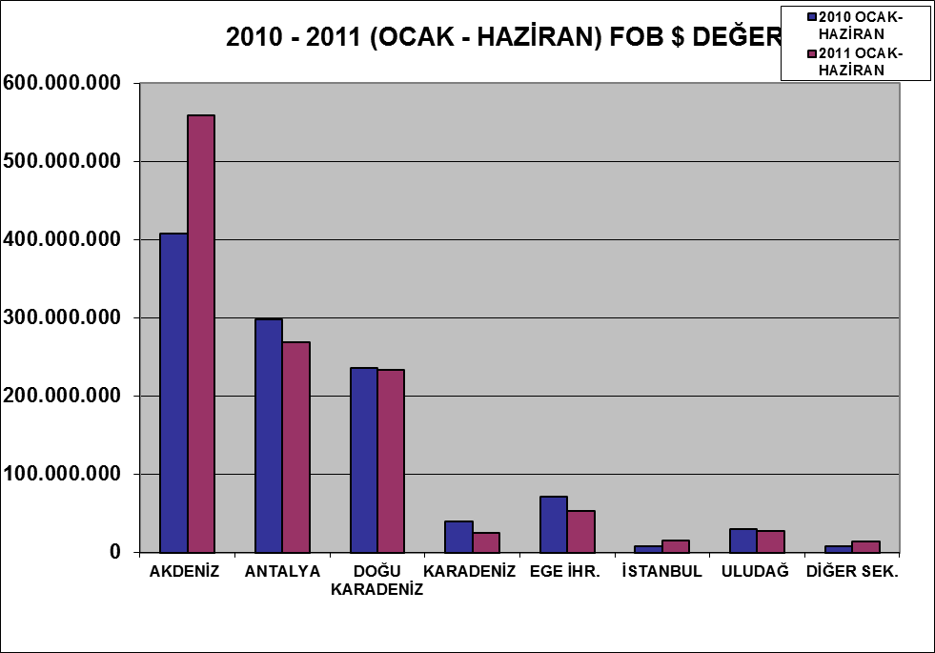

2011 (OCAK - HAZİRAN) DÖNEMİ TÜRKİYE GENELİ
YAŞ MEYVE SEBZE VE NARENCİYE'NİN ÜLKE GRUPLARINA DAĞILIMI
ÜLKE GRUPLARI | MİKTAR (KG) | DEĞER ($)
Bağımsız Devletler T. | 838.554.331 | 580.947.120
Diğer Avrupa Ülkeleri | 63.383.360 | 43.205.830
Avrupa Birliği | 336.166.101 | 306.124.791
Orta Doğu Ülkeleri | 393.397.049 | 261.348.002
Diğer Ülkeler | 2.278.009 | 2.506.625
TOPLAM | 1.633.778.850 | 1.194.132.367

